Министерство науки и высшего образования Российской Федерации
федеральное государственное автономное
образовательное учреждение высшего образования
«Самарский национальный исследовательский университет
имени академика С.П. Королева»
Институт информатики и кибернетики
Кафедра технической кибернетики

Отчет по лабораторной работе №2
Дисциплина: «Технологии сетевого программирования»

Тема «Разработка API»

Выполнили: Королева А.В.
Федорова С.А.
Группа: 6301-010302D

Самара 2025
- Задание на лабораторную работу
Цель работы: Разработать RESTful API для сервисов.
- Реализация API:
  - Разработать CRUD-методы для работы с моделями;
  - Настроить маршруты и обработку запросов.
- Тестирование API:
  - Использовать Postman/Curl для проверки запросов;
  - Описать примеры запросов и ответов в документации.
- Оформление отчета:
  - Описать структуру API;
  - Создать презентацию с результатами работы.

- Выполнение работы
  - Реализация API:
В рамках данной лабораторной работы были реализованы основные операции: добавление, изменение, чтение.
Настройка маршрутизации происходила в соответствующих контроллерах, так, например, RecipeController мы реализовали @GetMapping("/recipes") для вывода списка всех рецептов, @GetMapping("/recipes/{idRecipe}") - вывод конкретного рецепта с ингредиентами. В ProductContoller мы выполняли все запросы по маршруту, который прописали в @RequestMapping("/products"), а именно @PostMapping("") - добавление новых продуктов или получение полного списка @GetMapping("").
Структура API:
- */recipes* - GET - все рецепты, вне зависимости от доступности исходя из количества ингредиентов (рисунок 1)
- */recipes?recipeСategory={category_recipe}* - GET - показ рецептов с фильтром по категориям
- */recipes?productСategory={category_product}* - GET - показ рецептов, в которых используются только продукты определенной категории (например, постные или веганские)
- */products* - GET - получение списка продуктов авторизованного пользователя с количеством (рисунок 2)
- */recipies/{id_recipe}* - GET - страничка конкретного рецепта с описанием приготовления (рисунок 3)
- */recipes/{id_recipe}* - POST - если ингридиентов хватает для приготовления, на данной странице находится кнопка "Приготовить", по нажатию на которую отправляется POST-запрос, заносится информация о приготовленном рецепте в историю приготовления, а также уменьшается количество продуктов в хранилище.
- */products* - POST - отправка формы после того, как пользователь добавил новый продукт или увеличил количество уже имеющихся продуктов. При этом в базу данных вносятся соответствующие изменения.
- */history* - GET - история приготовленных рецептов конкретного пользователя с выставленными оценками (рисунок 4)
- */history* - POST - выставление оценки блюда пользователем.
Программная реализация запросов, представленных на рисунках 1-4 представлена в приложении А.
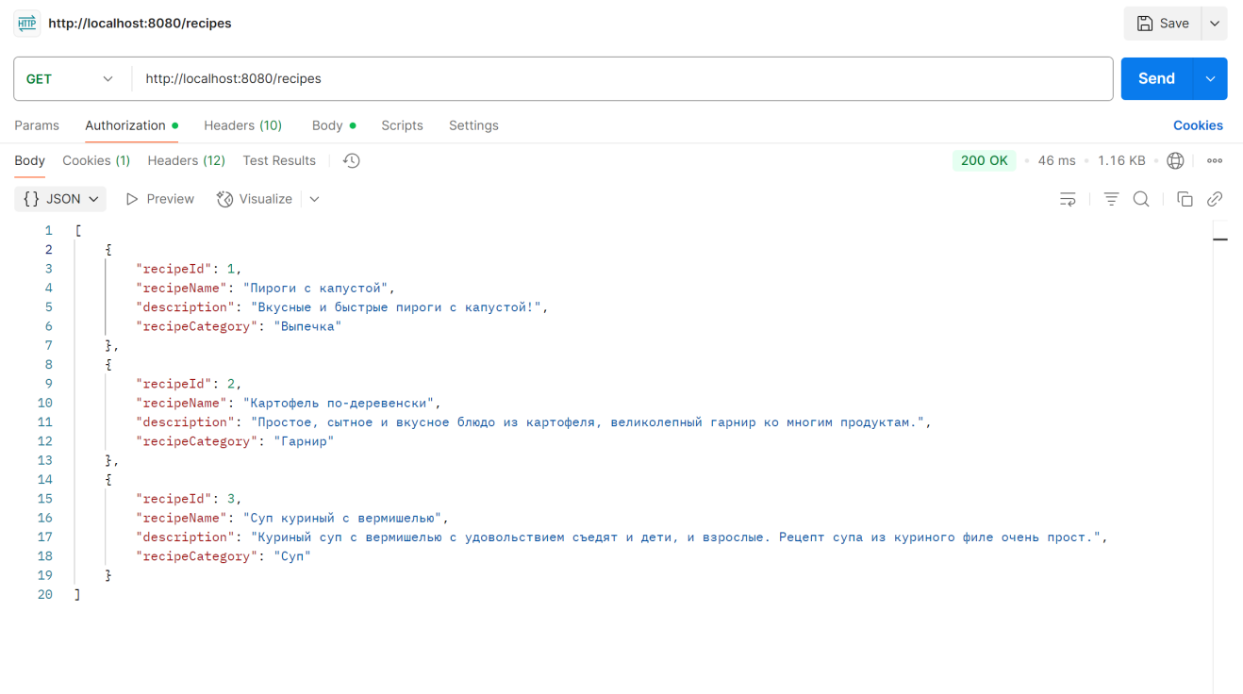
Рисунок 1 - Список рецептов
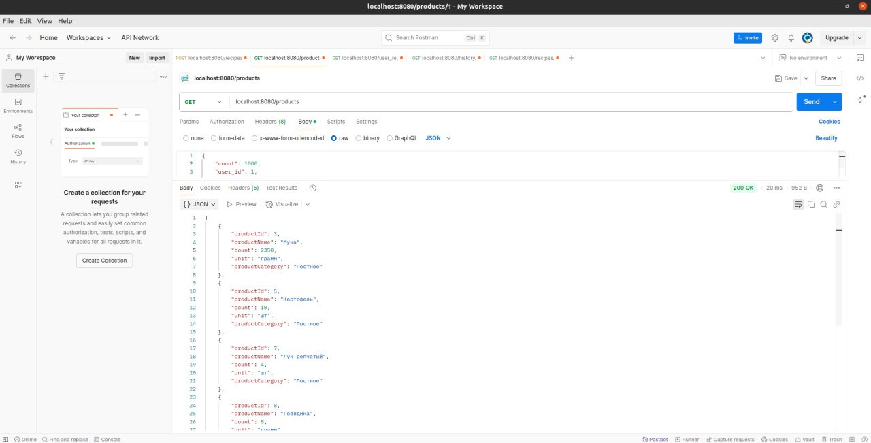
Рисунок 2 - Список продуктов пользователя
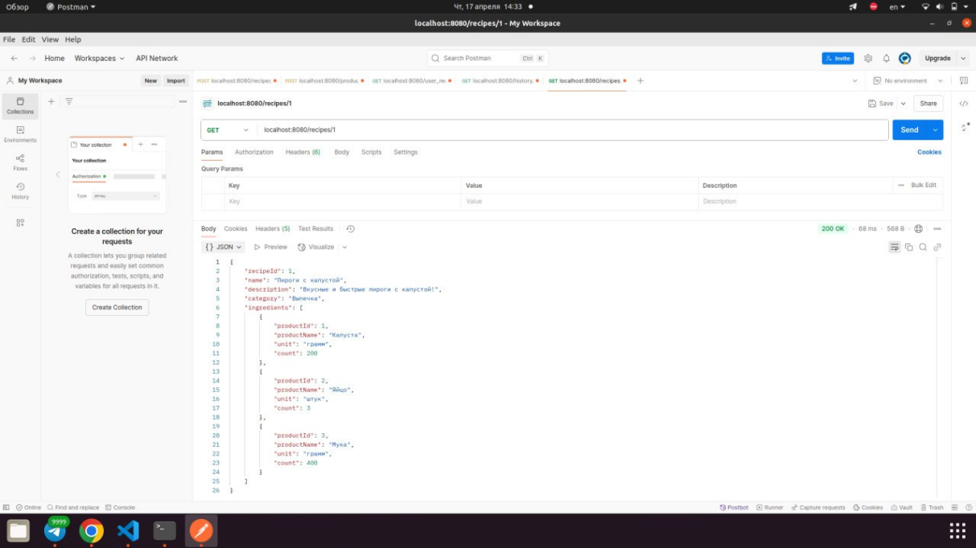
Рисунок 3 - Выбранный рецепт
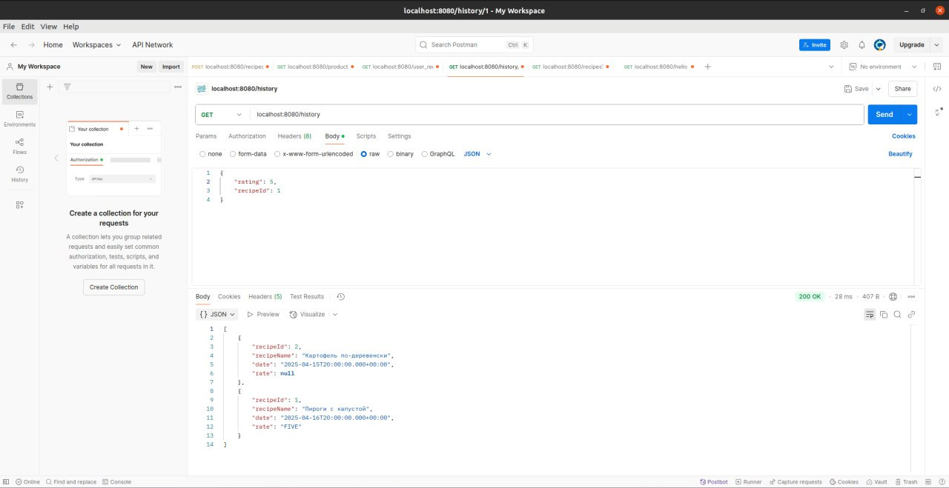
Рисунок 4 - Список приготовленных пользователем рецептов

ПРИЛОЖЕНИЕ А
Программный код для GET-запроса на странице “/recipes”, где в результате выводятся все рецепты, вне зависимости от доступности исходя из количества ингредиентов.
@GetMapping("/recipes") // все рецепты, здесь в параметрах передаются фильтры
public String getRecipes(@AuthenticationPrincipal MyUserDetails userDetails, Model model,
@RequestParam(required = false) RecipeCategory recipeCategory,
@RequestParam(required = false) ProductCategory productCategory,
@RequestParam(required = false) boolean available) {
Long currentUserId = userDetails.getId();
List<Recipe> listOfRecipes = recipeService.getRecipesByCategoryForUser(currentUserId, recipeCategory, productCategory, available);
model.addAttribute("recipes", listOfRecipes);
return "recipes.html";
}

Программный код для GET и POST запросов, отправленных на страницу “/products”, где в результате GET-запроса возвращается списка продуктов авторизованного пользователя с количеством, а в результате POST-запроса изменяется количество продуктов у пользователя.
@Controller
@RequestMapping("/products")
@AllArgsConstructor
public class ProductContoller {
@Autowired
private final ProductService service;
@PostMapping("")
public String saveProduct (@AuthenticationPrincipal MyUserDetails userDetails,
@ModelAttribute UserProductRequest product,
RedirectAttributes redirectAttributes){
UserProduct userProduct=new UserProduct();
userProduct.setProductId(product.getProductId());
userProduct.setUserId(userDetails.getId());
userProduct.setCount(product.getCount());
service.saveProduct(userProduct);
redirectAttributes.addFlashAttribute("successMessage", "Вы успешно добавили продукт " + service.getProductById(product.getProductId()).getProductName());
return "redirect:/products";
}
@GetMapping("")
public String findAllProductsByUser (@AuthenticationPrincipal MyUserDetails userDetails, Model model){
List<ProductDTO> userProducts = service.findAllProductsByUser(userDetails.getId());
model.addAttribute("user_products", userProducts);
List<Product> products = service.findAllProducts();
model.addAttribute("products", products);
model.addAttribute("UserProductRequest", new UserProductRequest());
return "products";
}
}
Программный код для GET запроса, отправленных со страницы “/recipies/{id_recipe}”, где в результате возвращается страничка конкретного рецепта с описанием приготовления.
@GetMapping("/recipes/{idRecipe}") // конкретный рецепт с ингредиентами
public String getRecipe(@AuthenticationPrincipal MyUserDetails userDetails, @PathVariable Long idRecipe, Model model) {
Long currentUserId = userDetails.getId();
RecipeWithIngredientsDTO recipeWithIngredients = recipeService.getRecipeWithIngredientsById(idRecipe, currentUserId);
model.addAttribute("recipe", recipeWithIngredients);
return "recipe.html";
}

Программный код для GET и POST запросов, отправленных на страницу “/history”, где в результате GET-запроса возвращается стория приготовленных рецептов конкретного пользователя с выставленными оценками, а в результате POST-запроса выставляются или изменяются оценки блюд, которые приготовил пользователь.
@Controller
@RequestMapping("/history")
@AllArgsConstructor
public class HistoryController {
@Autowired
private final HistoryService service;
@PostMapping()
public String saveRating (@AuthenticationPrincipal MyUserDetails userDetails, @ModelAttribute UserHistoryRequest request){
service.saveRating(userDetails.getId(), request.getRecipeId(), request.getRating());
return "redirect:/history"; // Перенаправление обратно на страницу истории
}
@GetMapping()
public String findHistoryByUser (@AuthenticationPrincipal MyUserDetails userDetails, Model model){
List<UserHistoryDTO> history= service.findHistoryByUser(userDetails.getId());
model.addAttribute("history", history);
model.addAttribute("ratings", Rating.values()); //передаем в HTML наши значения enum Rating
return "history";
}
}

